（V31T）顾客特殊要求
更新项目序号 | 更新项目名称 | 更新时间 | 客户协议编号
共用2,3（3） | 删除压接孔，增加无铅喷锡 | 20190107 | 销售
 | 翘曲 | 20181218 | 工程
预审 | 1 | 20180921 | 销售
GY6 | Psr2000mt | 20180228 | V2yqv2r120180214
Ys5 | 材料 | 20170420 | 20170432
预审:2;3;5;CAM:5 | 验收标准,翘曲度,外形拼板 | 2016.03.16 | V2YQ20160227
备注：更新的内容以蓝色字体显示。
共用部分：
- 标记:
1.无特殊要求时，必须加快捷全套标记，加在底层阻焊层无铜区，若无法加全套标记时，需与顾客确认
2.若顾客制板说明中有关于无铅标记要求时，则按顾客要求，若无关于无铅标记要求时，则不允许加无铅标记。
- 钻孔：
删除
- 线路、表面工艺：
  - 不允许删除内层孤立盘；
  - 顾客不允许修改GERBER，但经过工艺确认按如下方式制作：允许移线或削孔盘≤2mil（单边），除线路正常补偿外，焊盘只允许加大≤2mil（单边），超出时需提出确认；
  - 表面工艺：（顾客表面工艺代码如下）：
（604）为选择性镀金
（782）为沉锡
（795）沉金，镍厚范围4-6微米
（799）无铅喷锡
注意：若顾客GERBER文件中有SMD盘，请将喷锡（包括有铅和无铅）表面工艺更改为沉锡
（SMD盘的识别方法：确定有无贴片文件 或者确定有无客户提供的MARK点 或者确定文件中是否有贴片焊盘存在）
4) 碳油板:
在工艺边上加碳油测试条,见下图(测试焊盘大小无要求),测试焊盘间的电阻不超过500欧.
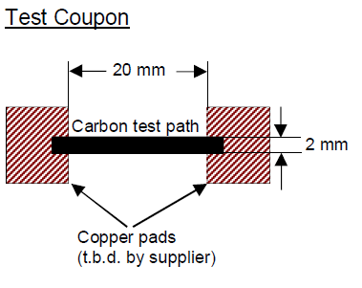
- 阻焊、字符:
  - 无要求时，阻焊颜色为绿色哑光油墨，阻焊桥不能开通窗；
  - 顾客不允许修改GERBER，但经过工艺确认按如下方式制作：针对BGA或贴片焊盘，客户原始设计有阻焊桥时，必须保留阻桥制作。无法保留时必须提出与客户确认；
  - 顾客不允许修改GERBER，但经过工艺确认按如下方式制作：当字符需要移动时，需要提出与客户确认。削后无法辨认的字符需要与客户确认；
- 外形、拼板:
  - 工艺边上允许增加流胶点和分流点,周围5MM范围内不允许有图形
  - V-CUT公差要求：
板材 | 余厚及公差 | 板厚
FR4 | 板厚的1/3，最小0.3mm，最大0.8mm 公差+/-0.1mm | 无
CEM3 | 0.65+/-0.1mm | 1.6mm
CEM1 | 0.65+/-0.1mm | 1.6mm
MCPCB | 0.65+/-0.1mm | 1.5mm
顾客要求的V-CUT角度不可更改，如要更改必须确认
  - 机械公差：
机械公差(见下图)：
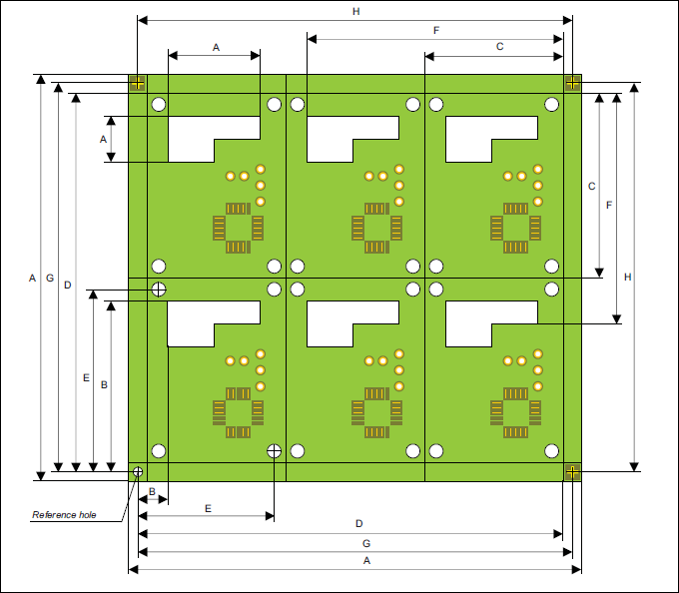
上图中： 标识 尺寸 公差要求
B +/-0.15mm
C 无 +/-0.1mm
D 直径≦3.6 mm +/-0.15mm
E 直径≦3.6 mm +/-0.08mm
直径>3.6 mm +/-0.15mm
F 无 +/-0.25mm
G +/-0.1mm
H 每100mm +/-0.025mm
NPTH 直径≦6 mm +0.1mm
直径>6 mm +0.2mm
顾客指定参考孔 直径≦3.6 mm +0.05mm
PTH 直径≦0.4 mm(VIA) +/-0.1mm
0.4到2.0mm +0.1mm
直径>2 mm +0.15mm
PTH SLOT 宽方向公差 +0.2mm
长方向公差 +0.3mm
板厚 +/-10%(小于1MM板厚时，需要与顾客确认板厚公差)
其他 +/-0.15mm
如果顾客在制板说明中没有说明依据A5E02020200 或 SN 71505时,则按如下机械公差控制
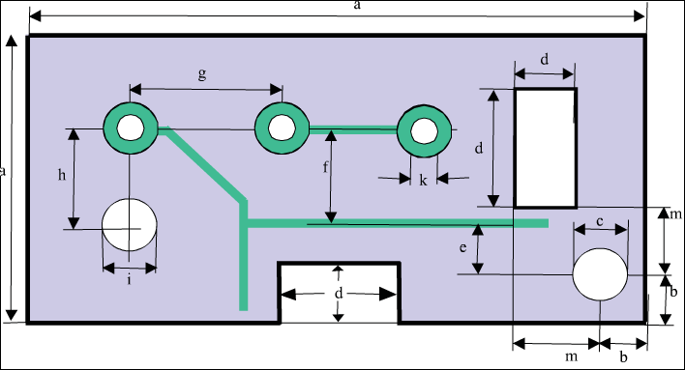
上图中：
a 外形公差: 小于等于500mm，公差-0.3mm,大于500mm,公差-0.4mm
b、m 安装孔(mounting holes)
中心到边框距离 公差+/-0.15mm
d 槽 公差+0.20mm
k PTH 小于等于2.0 公差+0.15mm
大于2.0mm 公差+0.20mm
i NPTH ≤ 6.0mm 公差+ 0.1mm
> 6.0mm 公差+ 0.2mm
c 安装孔(Diameter of mounting holes) 公差+ 0.05mm

板厚 +/-10%(小于1MM时，需确认板厚公差)
其他 +/-0.15mm
g PTH孔间距 <600mm 公差+ /-0.08mm
h PTH与NPTH孔间距 <600mm 孔径小于等于3.5mm 公差按+ 0.08mm
孔径大于3.5mm 公差按+ 0.2mm
6. ERP注意项:
对于顾客要求有卤素且是绿色亚光油墨时（绿色亮光不做要求），为了满足顾客同一个型号每个批次使用的油墨型号保持一致的要求，各个工厂的ERP指示都写PSR-2000MT
7. 对于NOPE：在没有与客户确认情况下不可更换材料
8. 阻抗板：顾客要求提供阻抗测试条
预审部分：
- 板厚公差：顾客要求板厚公差超公司能力时，需要与顾客确认；
2. 验收标准：SN71505 Edition 2015-10（包含IPC-III级标准）
3. 翘曲度：无要求时，按最大0.7%并且翘曲高度不能超过2.4mm
4. (删除)
5. 材 料：
顾客要求板厚公差超公司能力时，需要与顾客确认；
客户在制板文件中对TG值（非无卤素材料）有具体说明时，TG150材料但没有指定材料具体型号要求时请统一用联茂IT-158。我司工艺规定的“表面工艺为无铅喷锡使用高TG”时，请也使用联茂IT-158材料(工艺陈黎阳经理评审已通过)。
我司工艺规定的以下条款使用高TG时，可用我司主推的高Tg FR4材料，但是高TG材料成本由公司承担。
a、内或外层完成铜厚≥3OZ
b、层数≥12层
c、成品板厚度≥3.0mm
d、板内密集散热孔（各层均直接钻在铜皮上或花焊盘上，数量以≥3*3界定）孔径补偿后孔壁间距＜0.8mm
e、小于等于0.5pitch板
f、盲埋孔
g、凹蚀订单
TG170材料但没有指定材料具体型号要求时可使用公司主推的高Tg FR4材料。
NP更改单：在客户没有要求更改材料或给PCN的情况下， 材料不可做任何替换

CAM部分：
1. 当外层基铜小于等于35微米时，请在ERP中“最小导体表面阻焊厚度”填写：大于等于10UM,小于等于50UM
当外层基铜小于等于70微米时，请在ERP中“最小导体表面阻焊厚度”填写：大于等于10UM,小于等于60UM
当外层基铜小于等于105微米时，请在ERP中“最小导体表面阻焊厚度”填写：大于等于10UM,小于等于80UM
当外层基铜小于等于140微米时，请在ERP中“最小导体表面阻焊厚度”填写：大于等于10UM,小于等于100UM
若外层基铜为12um，阻焊高度与SMD焊盘高度之差≤10微米
若外层基铜为12um，且板中有小于等于0,65mm pitch，则顾客要求该PITCH处，阻焊超出焊盘高度≤10微米
2.不接受打叉
3. 如下图所示情况，不允许更改顾客阻焊大小（正常补偿除外）,即周边铜皮包围和铜皮上的开窗不允许更改大小
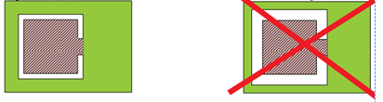
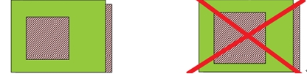
5 满足SN71505 Edition 2015-10的同时，也要满足IPCIII级标准

